Java2 Lab 15
(Socket+JDBC+Junit)

[Experimental Objective]
- 通过一个综合项目，将之前学会的JDBC以及Socket复习一下
- 学会用Maven进行项目部署，以及用Junit单元测试。

【项目概况】
lab13中，我们学会了JDBC的使用操作，并练习写了一个登陆的数据库，包含Username和password。
lab14中，我们学会了使用socket进行网络编程，并练习模拟了用户登陆的服务端和客户端的操作。
在本项目中，请你综合前面两次实验所学到的知识，将数据库和网络编程相关部分综合起来，实现用户在客户端登陆后，服务端调用数据库里的信息进行验证，并将结果传回客户端显示。
由于项目规模大了一些，我们将使用maven进行项目管理，用Junit进行单元测试。

【Junit】
Maven 的安装参照
https://www.cnblogs.com/eagle6688/p/7838224.html

在pom.xml中，写入如下语句，便会自动添加Junita进来
- <dependencies>
- <dependency>
- <groupId>junit</groupId>
- <artifactId>junit</artifactId>
- <version>3.8.1</version>
- <scope>test</scope>
- </dependency>

- </dependencies>

Junit注解的执行顺序依次是@BeforeClass -> @Before -> @Test -> @After -> @Before -> @Test -> @After -> @AfterClass。@Ignore会被忽略。

@BeforeClass 全局只会执行一次，而且是第一个运行
@Before 在测试方法运行之前运行
@Test 测试方法
@After 在测试方法运行之后允许
@AfterClass 全局只会执行一次，而且是最后一个运行
@Ignore 忽略此方法
使用方法：
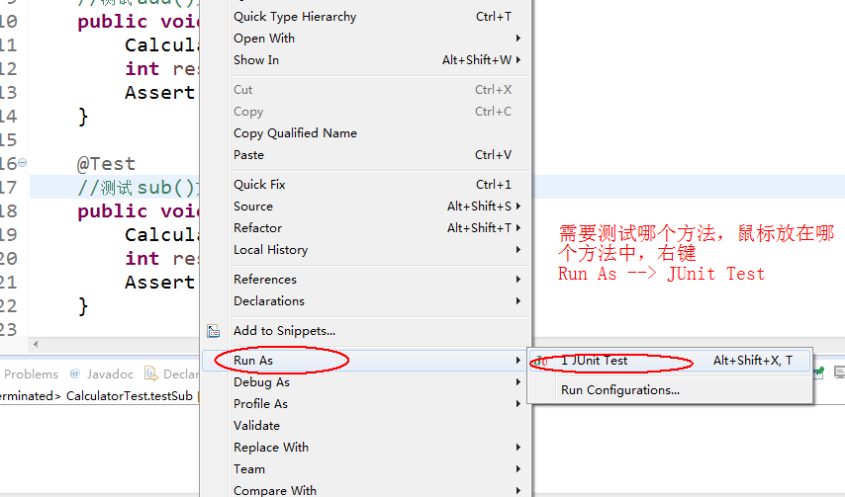

[练习]
要求1：项目要用maven部署，使用Junit进行单元测试
要求2：建立数据库，表包括用户id，username，password，添加一些成员如”zhangsan”，“123456”等，在类中读取数据库内容
要求3：建立Socket通信
功能提示：
客户端:
1.提示用户输入用户名和密码,将用户输入的用户名和密码发送给服务端
2.接收服务端验证完用户名和密码的结果
服务端:
服务端将客户端发送过来的用户名密码封装成User对象
从数据库读到的集合中如果包括这个User对象,向客户端写入”登录成功”
否则向客户端写入”登录失败”
